
Appel à manifestation d’intérêt
Études ancillaires qualitatives associées à l’Enquête Nationale Périnatale 2027 (ENP 2027)
Dans le cadre de l’Enquête Nationale Périnatale de 2027 est prévue la possibilité de réaliser des post-enquêtes qualitatives auprès de répondantes à l’enquête. Dans le contexte périnatal actuel marqué par les transformations de l’offre de soins périnatals, l’évolution des attentes des usagers, les enjeux de santé mentale, les inégalités sociales et territoriales de santé, l’ENP 2027 offre une opportunité unique de développer des recherches interdisciplinaires associant épidémiologie, santé publique et sciences humaines et sociales.
Ces post-enquêtes s’inscrivent dans le cadre défini par le Comité du Label de la statistique publique. Elles prendront la forme d’entretiens, réalisés auprès d’un échantillon restreint d’enquêtées à 2 mois post-partum ayant explicitement donné leur accord, sur des thèmes suivants en lien direct avec l’enquête : le vécu de la grossesse, de l’accouchement et du post-partum, ainsi que les habitudes de vie.
Cet AMI s’adresse aux chercheurs et enseignants-chercheurs, aux post-doctorants, doctorants et équipes de recherche relevant notamment des disciplines suivantes : sociologie, démographie, anthropologie, géographie de la santé, sciences politiques, économie, psychologie, sciences de l’information et de la communication, études de genre, épidémiologie, santé publique et prévention, droit et éthique de la santé… Les approches interdisciplinaires sont particulièrement encouragées.
Aucun financement n’est prévu dans le cadre de cet appel à projet, mais les dossiers déposés doivent bénéficier d’une source de financement. Il sera nécessaire de prévoir un budget pour la sélection et la pré information des participantes par le prestataire du suivi à 2 Mois de l’ENP 2027.
Les enquêtes ancillaires pourront être réalisées à partir d’octobre 2027 au plus tôt et devront avoir été réalisées d’ici mars 2028 au plus tard.
Les chercheurs souhaitant réaliser une enquête ancillaire à l’ENP 2027 sont invités à soumettre un dossier de candidature avant le 10/09/2026.
Toutes les sollicitations ou demandes d’informations relatives à cet appel à projet sont à adresser à l’adresse suivante : enp.2027@inserm.fr
Contexte
L’Enquête Nationale Périnatale (ENP) constitue un dispositif de référence pour la surveillance de la santé périnatale en France. Réalisée périodiquement depuis 1995, elle permet de documenter les caractéristiques des femmes ayant accouché, des nouveau-nés et des prises en charge périnatales, ainsi que leurs évolutions dans le temps. L’ENP 2027 a obtenu le Label d’intérêt général et de qualité statistique par le comité du Label du CNIS.
L’édition 2027 de l’ENP, comme les précédentes est mise en œuvre par l’Inserm en partenariat avec les institutions impliquées dans le pilotage national de l’enquête. Elle vise à produire des indicateurs robustes pour l’aide à la décision publique, l’évaluation des politiques de santé et la recherche.
Les ENP sont des enquêtes épidémiologiques, elles fournissent des données sur l’état de santé des mères et des nouveau-nés, les pratiques médicales pendant la grossesse et l’accouchement, et les caractéristiques démographiques et sociales des femmes et des familles.
Cette enquête est une étude d’observation transversale, en population au niveau national réalisée dans toutes les maternités françaises. C’est une recherche impliquant la personne humaine (RIPH) telles que définie au 3° de l'article L. 1121-1 du code de la santé publique, c'est-à-dire une recherche non interventionnelle qui ne comporte aucun risque ni contrainte dans laquelle tous les actes sont pratiqués et les produits utilisés de manière habituelle.
La réalisation de l’ENP impliquera la collecte d'informations à partir de questionnaires standardisés administrés au cours d’un entretien auprès des femmes ayant accouché dans ces centres, ainsi qu'à partir du dossier médical de celles-ci au moment où les femmes sont hospitalisées en suites de couches. Les femmes ayant donné leur accord seront recontactées à 2 mois du postpartum par internet ou téléphone selon leur préférence. Enfin un appariement aux données du SNDS (des femmes et des enfants) sera réalisé. Cette enquête comprendra également la collecte d’informations sur les caractéristiques organisationnelles des maternités à partir d’un questionnaire administré à l’investigateur principal de chaque centre.
Ci-dessous le schéma de la collecte des données :
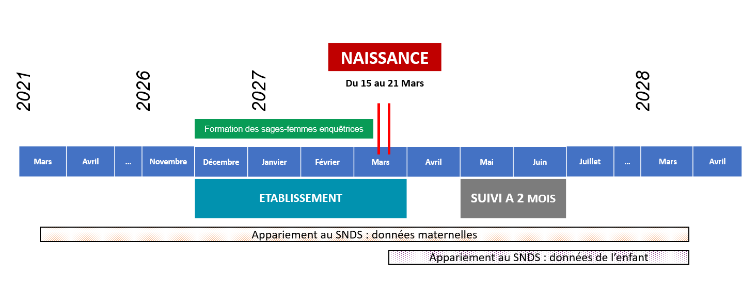
L’objectif est d’inclure toutes les femmes majeures ayant accouché d’un enfant de 22 SA au moins et/ou pesant au moins 500g dans toutes les maternités françaises durant la période d’étude, c’est-à-dire l’équivalent d’une semaine au mois de mars 2027.
Pour la participation aux études ancillaires, la sélection des participantes se fera auprès de la population des femmes ayant répondu au suivi à 2 Mois.
Les thématiques abordées dans le questionnaire à 2 Mois sont :
- Vécu de la grossesse, de l’accouchement et du post-partum et plus généralement de la prise en charge médicale lors de la période périnatale
- Douleur ressentie pendant le post partum
- Habitudes de vie à 2 mois post-partum (consommation de tabac, consommation de substances, exposition aux écrans, sommeil…)
- Etat psychologique à 2 mois du post-partum (différents questionnaires utilisés : EPDS, PCL-5)
- Lien d’attachement mère-enfant (questionnaire MIBS)
- Violences faites aux femmes
- Alimentation du nouveau-né/nourrisson
- Etat de santé et suivi de l’enfant

Le cadre de la réalisation des enquêtes ancillaires
En annexe 1 est présenté un modèle de dossier.
Les enquêtes ancillaires ne sont pas des enquêtes statistiques quantitatives, mais qualitatives, prenant la forme d’entretiens semi-directifs via des questions ouvertes ou non directifs avec un texte de lancement. Elles peuvent avoir lieu en face-à-face ou en visio-conférence voire par téléphone.
Les projets devront :
- être construits sur les thématiques du vécu de la grossesse, de l’accouchement et du post-partum, ainsi que sur les habitudes de vie (thématiques du suivi à 2 mois, citées ci-dessus)
- être portés par une équipe de recherche ou une équipe associant chercheurs et professionnels disposant d’une expertise en recherche qualitative
- présenter une question scientifique clairement définie
- démontrer la pertinence de l’articulation avec l’ENP 2027
- être réalisables au maximum un an après l’accouchement
- respecter les exigences réglementaires et éthiques applicables aux recherches impliquant la personne humaine et au traitement des données personnelles.
Les équipes issues d’unités Inserm, d’universités, d’établissements de santé, d’organismes de recherche ou d’autres structures publiques à vocation scientifique sont éligibles.
Des conventions de collaboration seront établies avec les équipes sélectionnées.
Critères de sélection
Les manifestations d’intérêt seront examinées par l’équipe projet de l’ENP associant les responsables de l’Inserm de l’ENP 2027 ainsi que des partenaires qui la financent (DGS, DGOS, DRESS, Santé publique France, MILDECA).

La sélection des projets de recherche se fera en fonction de l’intérêt et de la qualité des sujets et des méthodes d’enquête. Plus précisément, les projets seront appréciés au regard des critères suivants :
- Pertinence du sujet de recherche : les projets mettront en avant la pertinence du sujet de recherche au regard des objectifs de l’enquête et la capacité à tirer parti de l’enquête.
- Apport méthodologique de l’articulation du projet qualitatif avec le projet quantitatif.
- Opportunité de l’échantillonnage : les projets doivent exposer l’intérêt de l’enquête qualitative auprès des participantes à l’ENP par rapport à une population contactée autrement
- Faisabilité du projet : le projet de recherche doit exposer les moyens humains et financiers disponibles ou recherchés pour mener le projet à son terme. En particulier, le projet doit détailler les compétences des membres de l’équipe au regard du projet soumis.

Les projets retenus bénéficieront d’une mise en contact avec les équipes impliquées dans l’ENP 2027 et d’une information sur les modalités d’accès aux données.
Chaque projet retenu devra obtenir les avis favorables d’un comité d’éthique et du Comité du secret statistique, ainsi que les autorisations administratives nécessaires (ex. : convention d’accès aux données ou autre).
Calendrier prévisionnel
Ouverture de l’AMI | 07 juillet 2026
Date limite de dépôt | 10 septembre 2026
Evaluation des dossiers | Septembre 2026
Notification des résultats | 1er octobre 2026

Contacts
Les dossiers devront être transmis à : enp.2027@inserm.fr

Annexe 1 : Dossier de candidature

Fiche projet enquête qualitative ancillaire de l’ENP 2027
Candidat ou responsable de l’équipe de recherche
Nom et prénom
Fonctions actuelles
Organisme de rattachement (et laboratoire)
Adresse professionnelle
Adresses mails de contact
Téléphone
MINI CV (une page max) :
Formation
Activités de recherche
Activités d’enseignement
Expérience de post-enquête en relation avec le projet
Les cinq publications les plus significatives

Autre membre de l’équipe (à répéter pour chaque membre)
Nom et prénom
Fonctions actuelles
Organisme de rattachement (et laboratoire)
Adresse professionnelle
Adresses mails de contact
Téléphone

Projet de recherche
Titre du projet :
Résumé du projet (max 250 mots) :

Exposé du projet (1200 mots maximum – interligne simple)
Développer les points suivants :
Contexte et justification
Objectifs
Question de recherche
Population étudiée
Stratégie d’échantillonnage et les données de l’ENP susceptibles d’être mobilisées
Considérations éthiques et réglementaires | Max 100 mots
Les perspectives de valorisation scientifique et sociétale | Max 100 mots
Références bibliographiques | (5 principales)

Modalités de mise en œuvre
Financement (sources identifiées ou envisagées)
Moyens mobilisés
Calendrier prévisionnel

